常州市教育系统师德专题教育“六大行动”——专题学习材料

前黄中心小学师德建设学习记载表
姓 名 | 闵志君 | 日 期 | 2021．7
主 题 | 深刻理解习近平总书记关于教育的重要论述核心思想和精髓要义（内容见教研群文件夹）
内容摘要
时代是思想之母，实践是理论之源。习近平总书记基于对世界战略格局大变动、人类发展方式大转型、当代中国社会大变革、各种思想文化大激荡等的深刻认识，针对“我们正在进行具有许多新的历史特点的伟大斗争”，创立了习近平新时代中国特色社会主义思想。这是中国特色社会主义理论体系最新成果，是马克思主义中国化最新成果。习近平总书记关于教育的重要论述，是习近平新时代中国特色社会主义思想的重要组成部分。党的十八大以来，以习近平同志为核心的党中央高度重视教育工作。习近平总书记在领导全党和全国人民开创中国特色社会主义新时代的伟大实践中，在推进治国理政的伟大进程中，把教育摆在优先发展的战略位置，深刻阐述了教育在党和国家全局中的重要地位和作用，科学系统地回答了事关党和国家教育事业长远发展的一系列方向性、根本性、全局性、战略性重大问题，深刻论述了新时代我国教育改革和发展的重大理论和实践问题，提出了一系列富有创见的新理念新思想新观点。这标志着我们党对教育发展规律的认识达到了新高度，为新时代中国特色社会主义教育指明了前进方向。教育是党的事业发展的重要保证，是国家兴旺发达的根本基石，是民族振兴的奠基工程。党的教育思想，集中体现于党的教育方针、聚焦于办学方向，反映了实现“两个一百年”奋斗目标和中华民族伟大复兴中国梦的宏伟设想，于新时代的集大成是习近平总书记关于教育的重要论述。习近平总书记关于教育的重要论述，是马克思主义教育理论的丰富和发展，是党的创新理论的重要组成部分，是推动我国教育事业改革发展的根本遵循。
学习心得
当今中国，历经百年励精图治、艰苦奋斗，日益走近世界舞台中央，成为世界百年未有之大变局的最大变量。从国家发展格局看，今天，我们比历史上任何时期都更接近、更有信心和能力实现中华民族伟大复兴的目标。坚持和发展中国特色社会主义是中华民族伟大复兴的必由之路。2019年5月，习近平总书记在江西视察时，指明中华民族伟大复兴美好前景，把国内大局的核心内涵聚焦到“中华民族伟大复兴的战略全局”上来；分析国际复杂形势，把国际大局的核心内涵聚焦到“世界百年未有之大变局”上来。一个“全局”，一个“变局”，两者同步交织、相互激荡，构成了事关世界向何处去、中国如何屹立于世界民族之林的全局性战略性命题。这个论断表明了全体中国人民的伟大梦想，高度概括了当今世界形势的特点，充分认识到两个大局及其相互作用，有助于我们精准定位中国所处的历史坐标与世界坐标。

常州市教育系统师德专题教育“六大行动”——专题学习材料

前黄中心小学师德建设学习记载表
姓 名 | 闵志君 | 日 期 | 2021.7
主 题 | 新时代中小学教师职业行为十项准则（内容见教研群文件夹）
内容摘要
一、坚定政治方向。坚持以习近平新时代中国特色社会主义思想为指导，拥护中国共产党的领导，贯彻党的教育方针；不得在教育教学活动中及其他场合有损害党中央权威、违背党的路线方针政策的言行。
二、自觉爱国守法。忠于祖国，忠于人民，恪守宪法原则，遵守法律法规，依法履行教师职责；不得损害国家利益、社会公共利益，或违背社会公序良俗。
三、传播优秀文化。带头践行社会主义核心价值观，弘扬真善美，传递正能量；不得通过课堂、论坛、讲座、信息网络及其他渠道发表、转发错误观点，或编造散布虚假信息、不良信息。
四、潜心教书育人。落实立德树人根本任务，遵循教育规律和学生成长规律，因材施教，教学相长；不得违反教学纪律，敷衍教学，或擅自从事影响教育教学本职工作的兼职兼薪行为。
五、关心爱护学生。严慈相济，诲人不倦，真心关爱学生，严格要求学生，做学生良师益友；不得歧视、侮辱学生，严禁虐待、伤害学生。
六、加强安全防范。增强安全意识，加强安全教育，保护学生安全，防范事故风险；不得在教育教学活动中遇突发事件、面临危险时，不顾学生安危，擅离职守，自行逃离。
七、坚持言行雅正。为人师表，以身作则，举止文明，作风正派，自重自爱；不得与学生发生任何不正当关系，严禁任何形式的猥亵、性骚扰行为。
八、秉持公平诚信。坚持原则，处事公道，光明磊落，为人正直；不得在招生、考试、推优、保送及绩效考核、岗位聘用、职称评聘、评优评奖等工作中徇私舞弊、弄虚作假。
九、坚守廉洁自律。严于律己，清廉从教；不得索要、收受学生及家长财物或参加由学生及家长付费的宴请、旅游、娱乐休闲等活动，不得向学生推销图书报刊、教辅材料、社会保险或利用家长资源谋取私利。
十、规范从教行为。勤勉敬业，乐于奉献，自觉抵制不良风气；不得组织、参与有偿补课，或为校外培训机构和他人介绍生源、提供相关信息。

学习心得
准则具有现实指导性。教育部为弘扬高尚师德，明确底线行为，造就党和人民满意的高素质专业化创新型教师队伍，针对极个别人理想信念模糊，育人意识淡薄，放松自我要求，甚至出现严重违反师德行为，损害教师队伍形象，影响学生健康成长而制定的。因为教师是决胜全面建成小康社会、建设社会主义现代化强国的重要力量，是落实立德树人根本任务、培养德智体美劳全面发展的社会主义建设者和接班人的关键，所以这是建设政治素质过硬、业务能力精湛、育人水平高超的高素质教师队伍的重要举措，也为教师严格约束、规范职业行为提供依据。

常州市教育系统师德专题教育“六大行动”——专题学习材料

前黄中心小学师德建设学习记载表
姓 名 | 闵志君 | 日 期 | 2021.7
主 题 | 观看电视纪录片《为了和平》，电视专题片《人民的小康》《百年风华》《红船》，电视剧《跨过鸭绿江》《山海情》及《光荣与梦想》《觉醒年代》《大决战》《功勋》等“献礼中国共产党成立100周年”重点剧目，针对其中一部写自己的观后感，并附1-2张观看情况的照片。
《 大决战 》剧情介绍
电视剧《大决战》由高希希执导，黄剑东编剧，唐国强、王劲松、于和伟、刘涛、苏青等实力派演员领衔主演，首次以电视剧的形式全景展现辽沈、淮海、平津三大战役，史诗般呈现波澜壮阔的中国命运大决战。
全剧通过讲述战略、战术和战斗三大层面的故事来立体式地表现三大战役，通过丰富多彩的人物，呈现宏大历史背景下一个个鲜活的个体。
观后感
国共内战时共有三个大战役，辽沈战役是第一个战役，但他造就了共产党战胜国民党的有利条件。一九四八年3月，为了适应解放战争形势的需要，毛泽东、周恩来、任弼时他们率领了中央机关和解放总部离开了东北，来到了河北省与刘少奇、朱德等相讨目前形势。及时把握住战略决战的时机，并决定首战残击已处处困境的东北国民党军卫立煌集团，命令东北野战队主力南下北宁线。并封闭蒋军后路。
林彪提出首先攻打长春，来残灭沈阳援敌之战役计划，四八年七月，林彪致电军委。决定按照毛泽东的意见。南下北宁线作战。在此期间，蒋介石对东北蒋军的撤与守，曾反复研究。出于政治利害的考虑，最后决定将主力撤至锦州，等待国际局势变化。九月十二日，辽沈战役开始。十月十四日，东野主力向锦州发起总共，仅用三十一小时便攻克锦州，歼敌十余万人。接着长春宣告解放。未几，沈阳、营口亦相继解放。在东北野战军南下北宁线同时，华东野战军胜利举行了济南战役，中央军委决定发起淮海战役。
我觉得解放军战士们十分英勇，不怕敌人的炮火勇敢前进，就是死也还是前进。我们应该学习他们不怕困难，奋发向前，不怕牺牲，不灰心的精神，为祖国争得许多许多的荣誉！让它永远闪耀！

插入观看重点剧目照片1-2张（规格：横向；长，15厘米；宽，按比例缩放）
图1：
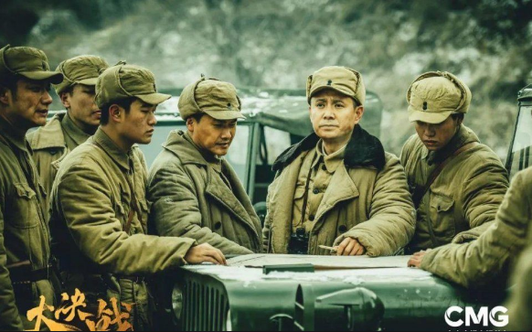

图2：
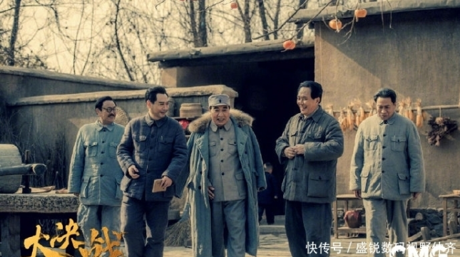

备注：请不要改变表格和页面设置（文字大小可根据表格调节），待全部完成后，纸质稿正反面打印，于8月28日，教师报到时交副校长室，同时将电子稿上传至“工会网站——师德师风——学习活动”栏目。

